Nr. d/o | Cod CPV | Denumirea bunurilor solicitate | U/M | Cantitate | Specificarea tehnică deplină solicitată, Standarde de referință |  | Valoarea estimată, lei fără TVA
 |  | Lotul 1 Mobilier |  |  |  |  | 362000,00
1 | 39100000-3 | Dulap pentru documente cu uşi din sticlă | buc | 1 | Dimensiuni: (1900 x 750 x400)mm, Material: PAL melaminat 18 mm incleiat cu cant ABS 0.6 mm pe tot perimetru penru corp si ABS 2mm pentru fasade., PFL alb laminat, patru picioare reglabile h 100 mm din metal, mânere de deschidere din metal, culoare inox pasul minerului 128 mm.. Dulapul divizat în 2 secţii a cîte 4 polițe fixe, fiecare uşa din sticlă cu grosime de 5 mm, este agățata prin 5 balamale de tip clip cu ajustor Culoarea la solicitarea autorității contractante.Corectitudinea executarii lucrarii va fi controlata minutios,cu ajutorul organelor competente.Feroneria folosita trebuie sa fie de calitate superioara.La asamblarea mobilei toate părțile vizibile necesită a fi curate ,adică fără semne sau mecanisme de fixare vizibile. Orice încălcare a cerintelor tehnice duce la anularea comenzii.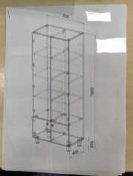
2 | 39100000-3 | Dulap pentru haine | buc | 1 | Dimensiuni: (2500 x 1400 x 400) Material: PAL melaminat 18 mm incleiat cu cant ABS 0.6 mm pe tot perimetru si ABS 2mm pentru fasade, PFL alb laminat , şase picioare reglabile h 100 mm din metal, mânere de deschidere din metal, culoare inox pas 128 mm, divizat în 8 secţii a cîte o poliță fixă, uşa din PAL melaminat 18 mm, este agățata prin 3 balamale de tip clip cuajustor ,uşile acoperite cu oglinzi cu faţet de 10 mm, fiecare usa dispune de încuietoare pentru securizare . Culoarea la solicitarea autorității contractante. Corectitudinea executarii lucrarii va fi controlata minutios,cu ajutorul organelor competente.Feroneria folosita trebuie sa fie de calitate superioara.La asamblarea mobilei tote părțile vizibile necesită a fi curate ,adică fără semne sau mecanisme de fixare vizibile.Orice încălcare a cerintelor tehnice duce la anularea comenzii.  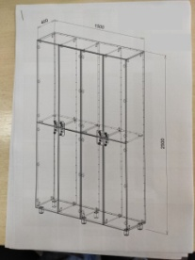
3 | 39100000-3 | Dulap pentru haine şi documente | buc | 1 | Dimensiuni (1610x1200x420) Material: PAL melaminat 18 mm incleiat cu cant ABS 0.6 mm pe tot perimetru si ABS 2mm pentru fasade, PFL alb laminat , şase picioare reglabile h 100 mm di metal, mânere de deschidere din metal pasul de 128 mm, culoare inox, divizat în 2 secţii: prima secţie a cîte 6 polițe fixe,a doua secţie cu bară transversală din ţeavă nichelată ø 25 mm pentru haine. Uşa este agățată prin 4 balamale de tip clip cu ajustor, Culoarea la solicitarea autorității contractante. Corectitudinea executarii lucrarii va fi controlata minutios,cu ajutorul organelor competente.Feroneria folosita trebuie sa fie de calitate superioara.. La asamblarea mobilei tote părțile vizibile necesită a fi curate ,adică fără semne sau mecanisme de fixare vizibile.Orice încălcare a cerintelor tehnice duce la anularea comenzii.  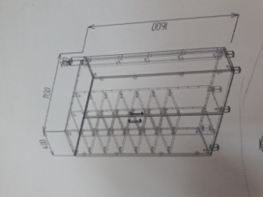
4 | 39100000-3 | Dulap pentru haine şi echipament | buc | 1 | Dimensiuni: (2310 x 1400 x 550) Material: PAL melaminat 18 mm incleiat cu cant ABS 0.6 mm pe tot perimetru si ABS 2mm pentru fasade, PFL alb laminat, 4 rafturi pentru echipament, şi o bară transversală din ţeavă nichelată ø 25 mm pentru haine. Şase picioare reglabile h 100 mm din metal. Uşa este agățată prin 5 balamale de tip clip cu ajustor, mânere de deschidere din metal cu pasul de 128 mm culoarea inox. Culoarea la solicitarea autorității contractante. Corectitudinea executarii lucrarii va fi controlata minutios,cu ajutorul organelor competente.Feroneria folosita trebuie sa fie de calitate superioara.. La asamblarea mobilei tote părțile vizibile necesită a fi curate ,adică fără semne sau mecanisme de fixare vizibile.Orice încălcare a cerintelor tehnice duce la anularea comenzii.  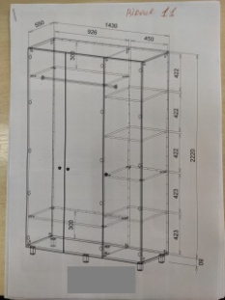
5 | 39100000-3 | Dulap pentru haine | buc | 2 | Dimensiuni: (2100 x 750 x 500)  Material: PAL melaminat 18 mm incleiat cu cant ABS 0.6 mm pe tot perimetru si ABS 2mm pentru fasade, PFL alb laminat, o poliţă în partea de sus a dulapului, şi o bară transversală din ţeavă nichelată ø 25 mm pentru haine.Patru picioare reglabile h 100 mm din metal. Uşa este agățată prin 4 balamale de tip clip cu ajustor, mânere de deschidere din metal cu pasul de 128 mm culoarea inox. Culoarea la solicitarea autorității contractante. Corectitudinea executarii lucrarii va fi controlata minutios,cu ajutorul organelor competente.Feroneria folosita trebuie sa fie de calitate superioara.. La asamblarea mobilei tote părțile vizibile necesită a fi curate ,adică fără semne sau mecanisme de fixare vizibile.Orice încălcare a cerintelor tehnice duce la anularea comenzii.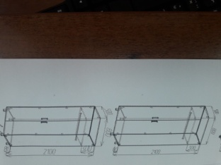
6 | 39100000-3 | Dulap pentru documente | buc | 1 | Dimensiuni: (2100 x 1000 x 410) Material: PAL melaminat 18 mm incleiat cu cant ABS 0.6 mm pe tot perimetru si ABS 2mm pentru fasade, PFL alb laminat, 6 picioare reglabile h 100 mm din metal, mânere de deschidere din metal cu pasul de 128 mm, culoare inox, divizat în 2 secţii a cîte 4 polițe fixe, uşa este agățata prin 5 balamale de tip clip cu ajustor, Culoarea la solicitarea autorității contractante. Corectitudinea executarii lucrarii va fi controlata minutios,cu ajutorul organelor competente.Feroneria folosita trebuie sa fie de calitate superioara.. La asamblarea mobilei tote părțile vizibile necesită a fi curate ,adică fără semne sau mecanisme de fixare vizibile.Orice încălcare a cerintelor tehnice duce la anularea comenzii.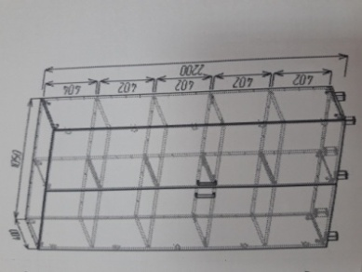
7 | 39100000-3 | Dulap pentru documente şi haine | buc | 1 | Dimensiuni: (2200 x 950 x 420) Material: PAL melaminat 18 mm incleiat cu cant ABS 0.6 mm pe tot perimetru si ABS 2mm pentru fasade, PFL alb laminat,  6 picioare reglabile h 100 mm din metal, mânere de deschidere din metal cu pasul de 128 mm, culoare inox, divizat în 2 secţii: prima secţie a cîte 4 polițe fixe,a doua secţie cu bară transversală din ţeavă nichelată ø 25 mm pentru haine. Uşa este agățată prin 5balamale de tip clip cu ajustor, culoarea la solicitarea autorității contractante. Corectitudinea executarii lucrarii va fi controlata minutios,cu ajutorul organelor competente.Feroneria folosita trebuie sa fie de calitate superioara.. La asamblarea mobilei tote părțile vizibile necesită a fi curate ,adică fără semne sau mecanisme de fixare vizibile.Orice încălcare a cerintelor tehnice duce la anularea comenzii.  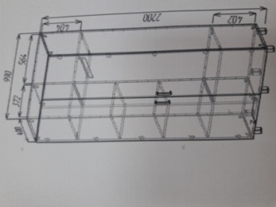
8 | 39100000-3 | Dulap pentru documente | buc | 1 | Dimensiuni: (2200 x 950 x 420) Material: PAL melaminat 18 mm incleiat cu cant ABS 0.6 mm pe tot perimetru si ABS 2mm pentru fasade, PFL alb laminat,  6 picioare reglabile h 100 mm din metal, mânere de deschidere din metal cu pasul de 128 mm, culoare inox, divizat în 2 secţii: prima secţie a cîte 4 polițe fixe,a doua secţie cu bară transversală din ţeavă nichelată ø 25 mm pentru haine. Uşa este agățată prin 5balamale de tip clip cu ajustor, culoarea la solicitarea autorității contractante. Corectitudinea executarii lucrarii va fi controlata minutios,cu ajutorul organelor competente.Feroneria folosita trebuie sa fie de calitate superioara.. La asamblarea mobilei tote părțile vizibile necesită a fi curate ,adică fără semne sau mecanisme de fixare vizibile.Orice încălcare a cerintelor tehnice duce la anularea comenzii.  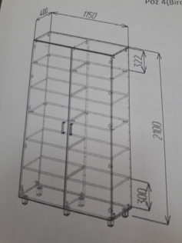
9 | 39100000-3 | Dulap pentru haine | buc | 1 | Dimensiuni: (2150 x 1150 x 450) mm, Material: PAL melaminat 18 mm incleiat cu cant ABS 0.6 mm pe tot perimetru si ABS 2mm pentru fasade, PFL alb laminat, 5 picioare reglabile h 100 mm din metal, mânere de deschidere din metal, culoare inox cu pasul de 128 mm, divizat în 3 secţii: prima secţie a cîte 5 polițe fixe,a doua secţie cu bară transversală din ţeavă nichelată ø 25 mm pentru haine, a treia secţie cu poliţe ovale deschise. Uşa este agățată prin 5balamale de tip clip cu ajustor, culoarea la solicitarea autorității contractante. Corectitudinea executarii lucrarii va fi controlata minutios,cu ajutorul organelor competente.Feroneria folosita trebuie sa fie de calitate superioara.. La asamblarea mobilei tote părțile vizibile necesită a fi curate ,adică fără semne sau mecanisme de fixare vizibile.Orice încălcare a cerintelor tehnice duce la anularea comenzii.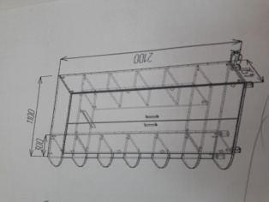
10 | 39100000-3 | Dulap pentru haine, documente şi echipament | buc | 1 | Dimensiuni: (2100 x 2500 x 520-350) mm Material: PAL melaminat 18 mm incleiat cu cant ABS 0.6 mm pe tot perimetru si ABS 2mm pentru fasade, PFL alb laminat, 10 picioare reglabile h 100 mm din metall, mânere de deschidere din metal, culoare inox cu pasul de 128 mm, divizat în 3 secţii: prima secţie cu bară transversală din ţeavă nichelată ø 25 mm pentru haine a doua secţie a cîte 4 poliţe fixe, a treia secţie cu 4 poliţe deschise. Uşele sunt agăţate prin 4balamale de tip clip cu ajustor, culoarea la solicitarea autorităţii contractante. Corectitudinea executarii lucrarii va fi controlata minutios,cu ajutorul organelor competente.Feroneria folosita trebuie sa fie de calitate superioara.. La asamblarea mobilei tote părțile vizibile necesită a fi curate ,adică fără semne sau mecanisme de fixare vizibile.Orice încălcare a cerintelor tehnice duce la anularea comenzii.  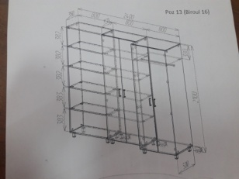
11 | 39100000-3 | Dulap pentru haine | buc | 1 | Dimensiuni: (2250 x 1650 x 550)mm, Material: PAL melaminat 18 mm incleiat cu cant ABS 0.6 mm pe tot perimetru si ABS 2mm pentru fasade, PFL alb laminat,o poliţă în partea de jos a dulapului, şi o bară transversală din ţeavă nichelată ø 25 mm pentru haine. Patru picioare reglabile h 100 mm din metal, Uşa este agățată prin 5 balamale de tip clip cu ajustor.Culoarea la solicitarea autorității contractante. Corectitudinea executarii lucrarii va fi controlata minutios,cu ajutorul organelor competente.Feroneria folosita trebuie sa fie de calitate superioara.. La asamblarea mobilei tote părțile vizibile necesită a fi curate ,adică fără semne sau mecanisme de fixare vizibile.Orice încălcare a cerintelor tehnice duce la anularea comenzii.  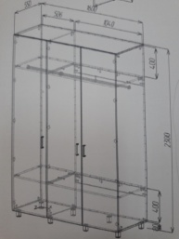
12 | 39100000-3 | Set dulapuri | set. | 1 | Dimensiuni: (2100 x 4350x 420)mm Material: PAL melaminat 18 mm incleiat cu cant ABS 0.6 mm pe tot perimetru si ABS 2mm pentru fasade, PFL alb laminat,  Uşile sun agăţate prin intermediul a 5 bălămăli de tip clip cu ajustor, usile mici cu lăcătele sunt agăţate cu cîte 2 bălămăli la fel de tip clip cu ajustor. Culoarea la solicitarea autorității contractante. Corectitudinea executarii lucrarii va fi controlata minutios,cu ajutorul organelor competente.Feroneria folosita trebuie sa fie de calitate superioara.. La asamblarea mobilei tote părțile vizibile necesită a fi curate ,adică fără semne sau mecanisme de fixare vizibile.Orice încălcare a cerintelor tehnice duce la anularea comenzii.  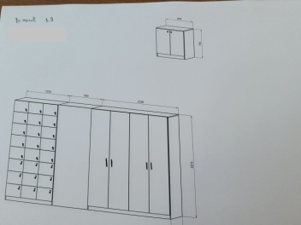
13 | 39100000-3 | Dulapuri pentru vestiar | set | 1 | Dimensiuni: (2330 x 2600x 550) mm . Material: PAL melaminat 18 mm incleiat cu cant ABS 0.6 mm pe tot perimetru si ABS 2mm pentru fasade, PFL alb laminat  . Dulapul este dotat cu 2 usi, fiecare, două poliţe una partea de sus şi una partea de jos şi o bară transversală din ţeavă nichelată ø 25 mm pentru haine. Patru picioare reglabile h 100 mm din metal, Uşa este agățată prin 5 balamale de tip clip cu ajustor. Culoarea la solicitarea autorității contractante. Corectitudinea executarii lucrarii va fi controlata minutios,cu ajutorul organelor competente.Feroneria folosita trebuie sa fie de calitate superioara.. La asamblarea mobilei tote părțile vizibile necesită a fi curate ,adică fără semne sau mecanisme de fixare vizibile.Orice încălcare a cerintelor tehnice duce la anularea comenzii.  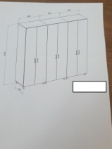
14 | 39100000-3 | Dulapuri pentru vestiar | set | 1 | Dimensiuni: (2330 x 6400 x 2000 x 550) mm. Material: PAL melaminat 18 mm incleiat cu cant ABS 0.6 mm pe tot perimetru si ABS 2mm pentru fasade, PFL alb laminat. Dulapul este dotat cu 2 usi, fiecare, două poliţe una partea de sus şi una partea de jos şi o bară transversală din ţeavă nichelată ø 25 mm pentru haine. Patru picioare reglabile h 100 mm din metal, Uşa este agățată prin 5 balamale de tip clip cu ajustor.Culoarea la solicitarea autorității contractante. Corectitudinea executarii lucrarii va fi controlata minutios,cu ajutorul organelor competente.Feroneria folosita trebuie sa fie de calitate superioara.. La asamblarea mobilei tote părțile vizibile necesită a fi curate ,adică fără semne sau mecanisme de fixare vizibile.Orice încălcare a cerintelor tehnice duce la anularea comenzii.  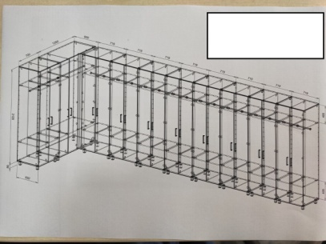
15 | 39100000-3 | Dulapuri pentru vestiar | buc | 1 | Dimensiuni: (2330 x 4990 x 2600 x 550) mm. Material: PAL melaminat 18 mm incleiat cu cant ABS 0.6 mm pe tot perimetru si ABS 2mm pentru fasade, PFL alb laminat.  Dulapul este dotat cu 2 usi, fiecare, două poliţe una partea de sus şi una partea de jos şi o bară transversală din ţeavă nichelată ø 25 mm pentru haine. Patru picioare reglabile h 100 mm di metal. Uşa este agățată prin 5 balamale de tip clip cu ajustor, Culoarea la solicitarea autorității contractante. Corectitudinea executarii lucrarii va fi controlata minutios,cu ajutorul organelor competente.Feroneria folosita trebuie sa fie de calitate superioara.. La asamblarea mobilei tote părțile vizibile necesită a fi curate ,adică fără semne sau mecanisme de fixare vizibile.Orice încălcare a cerintelor tehnice duce la anularea comenzii.
16 | 39100000-3 | Dulap pentru haine | buc | 1 | Dimensiuni: (2120x2350x350) mm. Material: PAL melaminat 18 mm incleiat cu cant ABS 0.6 mm pe tot perimetru si ABS 2mm pentru fasade, PFL alb laminat.Dulapul este de tip deschis dotat 5 poliţe în partea dreaptă şi o bară transversală din ţeavă nichelată ø 25mm pentru haine pe partea stîngăplus un perete spate din Pal melaminat de 18 mm,pentru ca costumele să nu aibă contact cu peretele tenchuit .Patru picioare reglabile h 100 mm din metal. Culoarea la solicitarea autorității contractante. Corectitudinea executarii lucrarii va fi controlata minutios,cu ajutorul organelor competente.Feroneria folosita trebuie sa fie de calitate superioara.. La asamblarea mobilei tote părțile vizibile necesită a fi curate ,adică fără semne sau mecanisme de fixare vizibile.Orice încălcare a cerintelor tehnice duce la anularea comenzii.  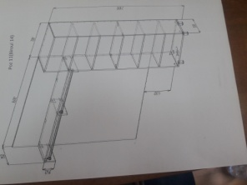
17 | 39100000-3 | Dulap pe perete | buc | 1 | Dimensiuni: (1200x2550x550) mm. Material: PAL melaminat 18 mm incleiat cu cant ABS 0.6 mm pe tot perimetru si ABS 2mm pentru fasade, PFL alb laminat .  Dulapul se instalează pe perete mânere de deschidere din metal cu pasul de 128 mm, culoare inox,Culoarea PAL la solicitarea autorității contractante. Corectitudinea executarii lucrarii va fi controlata minutios,cu ajutorul organelor competente.Feroneria folosita trebuie sa fie de calitate superioara.. La asamblarea mobilei tote părțile vizibile necesită a fi curate ,adică fără semne sau mecanisme de fixare vizibile.Orice încălcare a cerintelor tehnice duce la anularea comenzii.  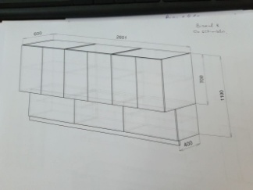
18 | 39100000-3 | Dulapuri pe perete | buc | 3 | Dimensiuni: (720x750x350) mm. Material: PAL melaminat 18 mm incleiat cu cant ABS 0.6 mm pe tot perimetru si ABS 2mm pentru fasade, PFL alb laminat .  Dulapul se instalează pe perete mânere de deschidere din meta cu pasul de 128 mm, culoare ino.Culoarea PAL la solicitarea autorității contractante. Corectitudinea executarii lucrarii va fi controlata minutios,cu ajutorul organelor competente.Feroneria folosita trebuie sa fie de calitate superioara.. La asamblarea mobilei tote părțile vizibile necesită a fi curate ,adică fără semne sau mecanisme de fixare vizibile.Orice încălcare a cerintelor tehnice duce la anularea comenzii.  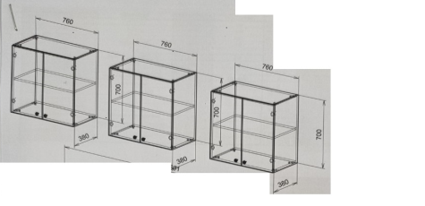
19 | 39100000-3 | Set poliţe | set | 1 | Dimensiuni: (370x1500x255) mm. Material PAL melaminat 36 mm încleiat cu ABS 2mm. Culoarea PAL la solicitarea autorității contractante  .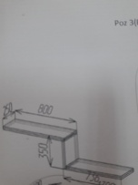
20 | 39100000-3 | Noptiere | buc | 2 | Dimensiuni: (590 x540x480) mm. Material: PAL melaminat 18 mm incleiat cu cant ABS 0.6 mm pe tot perimetru si ABS 2mm pentru fasade, PFL alb laminat . Noptiera este dotată cu trei sertare , glisiere cu bile,mânere de deschidere din metal de culoare inox cu pasul de 128 mm, pe patru rotile cu opritor. Culoarea PAL la solicitarea autorității contractante. Corectitudinea executarii lucrarii va fi controlata minutios,cu ajutorul organelor competente.Feroneria folosita trebuie sa fie de calitate superioara.. La asamblarea mobilei tote părțile vizibile necesită a fi curate ,adică fără semne sau mecanisme de fixare vizibile.Orice încălcare a cerintelor tehnice duce la anularea comenzii.  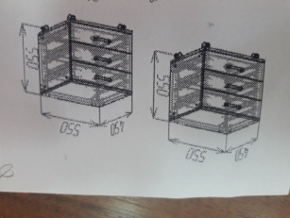
21 | 39100000-3 | Scaun tumbă | buc | 2 | Dimensiuni: (400x1750x420) mm. Material: PAL melaminat 18 mm incleiat cu cant ABS 0.6 mm pe tot perimetru si ABS 2mm pentru fasade.Elementul de şezut prezintă o u.să agăţată pe 4 bălămăli cu un miner incastrat.Culoarea la solicitarea autorității contractante. Corectitudinea executarii lucrarii va fi controlata minutios,cu ajutorul organelor competente.Feroneria folosita trebuie sa fie de calitate superioara.. La asamblarea mobilei tote părțile vizibile necesită a fi curate ,adică fără semne sau mecanisme de fixare vizibile.Orice încălcare a cerintelor tehnice duce la anularea comenzii.  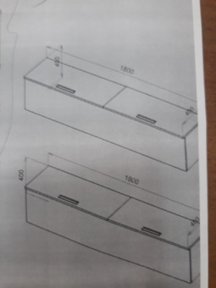
22 | 39100000-3 | Masă de lucru | buc | 22 | Dimensiuni: (750 x 1250 x 600) mm . Material: PAL melaminat 18 mm incleiat cu cant ABS 0.6 mm pe tot perimetru si ABS 2mm pentru fasade şi capac, PFL alb laminat . Poliţa pentru tastatură: 3 sertare glisiere cu bile. Suport procesor 500x250x100mm., role din plastic, 10-20 kg,minere din metal culoarea inox cu pasul de 128 mm Culoarea PAL la solicitarea autorității contractante.Corectitudinea executarii lucrarii va fi controlata minutios,cu ajutorul organelor competente.Feroneria folosita trebuie sa fie de calitate superioara.. La asamblarea mobilei tote părțile vizibile necesită a fi curate ,adică fără semne sau mecanisme de fixare vizibile.Orice încălcare a cerintelor tehnice duce la anularea comenzii.  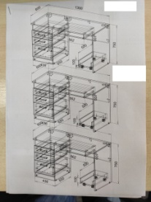
23 | 39100000-3 | Masă de lucru | buc | 1 | Dimensiuni: (750 x 850 x 460)mm. Material: PAL melaminat 18 mm incleiat cu cant ABS 0.6 mm pe tot perimetru si ABS 2mm pentru fasade şi capac, PFL alb laminat .Culoarea PAL la solicitarea autorității contractant..Corectitudinea executarii lucrarii va fi controlata minutios,cu ajutorul organelor competente.Feroneria folosita trebuie sa fie de calitate superioara.. La asamblarea mobilei tote părțile vizibile necesită a fi curate ,adică fără semne sau mecanisme de fixare vizibile.Orice încălcare a cerintelor tehnice duce la anularea comenzii.  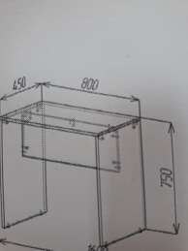
24 | 39100000-3 | Masă de lucru | buc | 3 | Dimensiuni:(750x1650x600)mm. Material: PAL melaminat 18 mm incleiat cu cant ABS 0.6 mm pe tot perimetru si ABS 2mm pentru fasade şi capac, PFL alb laminat.  Poliţa pentru tastatură: raft de depozitare 3 sertare glisiere cu bila.Capacul mesei cu forma neregulata,taiat curba linie. Culoarea PAL la solicitarea autoritățiicontractante.Corecti-tudinea executarii lucrarii va fi controlata minutios,cu ajutorul organelor competente.Feroneria folosita trebuie sa fie de calitate superioara.. La asamblarea mobilei tote părțile vizibile necesită a fi curate ,adică fără semne sau mecanisme de fixare vizibile.Orice încălcare a cerintelor tehnice duce la anularea comenzii.
25 | 39100000-3 | Masă de birou | buc | 1 | Dimensiuni: (750x2100x2100) mm. Masă de birou. Material: PAL melaminat 18 mm incleiat cu cant ABS 0.6 mm pe tot perimetru si ABS 2mm pentru fasade şi capac, PFL alb laminat.. Divizar in doua sectii,prima cu sertare 3 la numar cu glisiere cu bile,cu minere din metal culoarea inox cu pasul 128 mm , a doua parte pentru depozitarea mapelor. Sectia cu mape este inchisa cu 2 usi ,cu mecanisme de glisare si menere incastrate.Poliţa pentru tastatură Culoarea PAL la solicitarea autorității contractante.Corectitudinea executarii lucrarii va fi controlata minutios,cu ajutorul organelor competente.Feroneria folosita trebuie sa fie de calitate superioara.. La asamblarea mobilei tote părțile vizibile necesită a fi curate ,adică fără semne sau mecanisme de fixare vizibile.Orice încălcare a cerintelor tehnice duce la anularea comenzii.  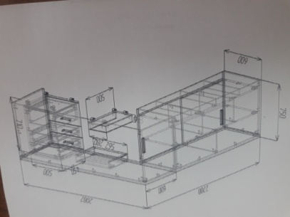
26 | 39100000-3 | Masă de lucru | buc | 1 | Dimensiuni: (750x2600x1500)mm.  Material: PAL melaminat 18 mm incleiat cu cant ABS 0.6 mm pe tot perimetru si ABS 2mm pentru fatade şi capac, PFL alb laminat.Dotată cu două noptiere a cite trei sertare cu glisiere cu bile Minere din metal culoarea inox cu pasul de 128 mm.Masa de lucru este preconizata pentru 3 locuri de munca. Culoarea PAL la solicitarea autorității contractante.Corectitudinea executarii lucrarii va fi controlata minutios,cu ajutorul organelor competente.Feroneria folosita trebuie sa fie de calitate superioara.. La asamblarea mobilei tote părțile vizibile necesită a fi curate ,adică fără semne sau mecanisme de fixare vizibile.Orice încălcare a cerintelor tehnice duce la anularea comenzii.  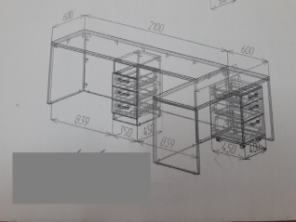
27 | 39100000-3 | Masă de lucru | buc | 1 | Dimensiuni: (750x2500x7500)mm.  Material: PAL melaminat 18 mm incleiat cu cant ABS 0.6 mm pe tot perimetru si ABS 2mm pentru fatade şi capac, PFL alb laminat.  , o noptieră cu trei sertare cu glisiere cu bile şi două noptiere a cite două sertare cu glisiere cu bile incorporate în masă. Culoarea PAL la solicitarea autorității contractante.Corectitudinea executarii lucrarii va fi controlata minutios,cu ajutorul organelor competente.Feroneria folosita trebuie sa fie de calitate superioara.. La asamblarea mobilei tote părțile vizibile necesită a fi curate ,adică fără semne sau mecanisme de fixare vizibile.Orice încălcare a cerintelor tehnice duce la anularea comenzii.  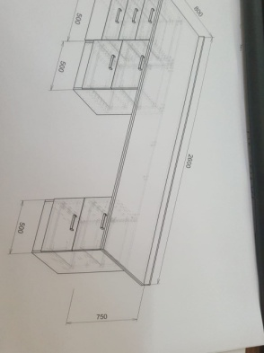
28 | 39100000-3 | Uşi pentru dulapuri | buc | 1 | Dimensiuni: (1160 h x750) mm  Material: PAL melaminat 18 mm incleiat cu ABS 2 mm.  Uşa este agățată prin 5 balamale de tip clip cu ajustor. Mânere de deschidere din metal de culoare inox cu pasul de 128 mm,usile vor fi incuiate prin intermediul lacatelelor pentru mobila Culoarea Pal la solicitarea autorității contractante.Corectitudinea executarii lucrarii va fi controlata minutios,cu ajutorul organelor competente.Feroneria folosita trebuie sa fie de calitate superioara.. La asamblarea mobilei tote părțile vizibile necesită a fi curate ,adică fără semne sau mecanisme de fixare vizibile.Orice încălcare a cerintelor tehnice duce la anularea comenzii.
29 | 39100000-3 | Noptieră | buc | 1 | Dimensiuni: (750x750x420) mm..Material: PAL melaminat 18 mm incleiat cu cant ABS 0.6 mm pe tot perimetru si ABS 2mm pentru fatade şi capac, PFL alb laminat. Noptiera este dotată cu doua usi agatate cu cite doua balamali de tip clip cu ajustor, mânere de deschidere din metal de culoare inox cu un singugr surub de montare , pe crapodine, cu o singura polita. Culoarea PAL la solicitarea autorității contractante.  Corectitudinea executarii lucrarii va fi controlata minutios,cu ajutorul organelor competente.Feroneria folosita trebuie sa fie de calitate superioara. La asamblarea mobilei tote părțile vizibile necesită a fi curate ,adică fără semne sau mecanisme de fixare vizibile.Orice încălcare a cerintelor tehnice duce la anularea comenzii.  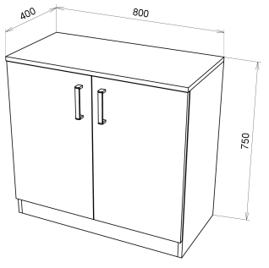
30 | 39100000-3 | Lambriuri pentru perete | buc | 20 | Dimensiuni (1250x200 )mm Material: PAL melaminat 18 mm. incleiat cu ABS 2mm pe tot perimetru. Culoarea PAL la solicitarea autorității contractante.  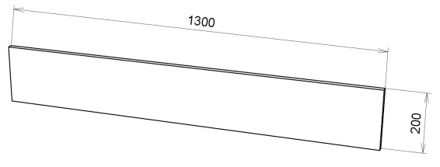
31 |  | Poliță | buc | 1
32 |  | Dulap cu polițe |  |  | Material: PAL melaminat 18 mm. incleiat cu ABS 2mm pe tot perimetru. Culoarea PAL la solicitarea autorității contractante.  Corectitudinea executarii lucrarii va fi controlata minutios,cu ajutorul organelor competente.Feroneria folosita trebuie sa fie de calitate superioara. La asamblarea mobilei tote părțile vizibile necesită a fi curate ,adică fără semne sau mecanisme de fixare vizibile.Orice încălcare a cerintelor tehnice duce la anularea comenzii.
33 | 39100000-3 | Set mobilă de bucătărie | set | 1 | Set mobilă de bucătărie  Material: PAL melaminat 18 mm incleiat cu cant ABS 0.6 mm pe tot perimetru si ABS 2mm pentru fatade şi capac, PFL alb laminat. Bucataria este compusa din mai multe dulapuri.Dulapurile cu sertare cu glisiere cu bile si dulapuri cu dechidere clasica a usilor.Usile sunt agatate pe doua balamali de tip clip cu ajustor.Blatul de bucatarie este de grosimea 38 mm. Chiuveta inox 0.8 mm.  Culoarea PAL la solicitarea autorității contractante.  Corectitudinea executarii lucrarii va fi controlata minutios,cu ajutorul organelor competente.Feroneria folosita trebuie sa fie de calitate superioara.. La asamblarea mobilei tote părțile vizibile necesită a fi curate ,adică fără semne sau mecanisme de fixare vizibile.Orice încălcare a cerintelor tehnice duce la anularea comenzii.  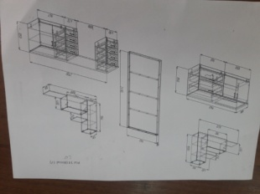
34 | 39100000-3 | Masă de bucătărie în set cu două scaune | set | 1 | Set mobilă de bucătărie  Material: PAL melaminat 18 mm incleiat cu cant ABS 0.6 mm pe tot perimetru si ABS 2mm pentru fatade şi capac, PFL alb laminat. Bucataria este compusa din mai multe dulapuri.Dulapurile cu sertare cu glisiere cu bile si dulapuri cu dechidere clasica a usilor.Usile sunt agatate pe doua balamali de tip clip cu ajustor.Blatul de bucatarie este de grosimea 38 mm. Chiuveta inox 0.8 mm.  Culoarea PAL la solicitarea autorității contractante.  Corectitudinea executarii lucrarii va fi controlata minutios,cu ajutorul organelor competente.Feroneria folosita trebuie sa fie de calitate superioara.. La asamblarea mobilei tote părțile vizibile necesită a fi curate ,adică fără semne sau mecanisme de fixare vizibile.Orice încălcare a cerintelor tehnice duce la anularea comenzii.  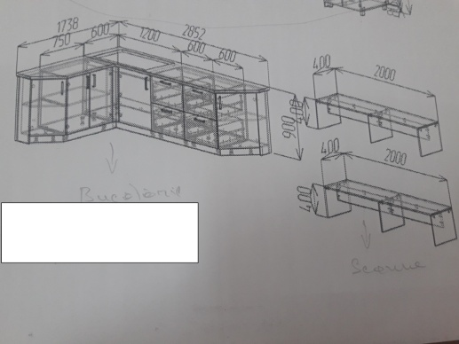
 |  |  |  |  | Notă: Optăm pentru trei nuanţe cromatice – “nu”; “Stejar deschis”; “Vişin.”
Lotul 2 Fotolii de birou 10700,00
 |  | Fotoliu de birou | Unit | 10 | Fotoliul pe rotile este echipat cu mecanismul balansării, cruce metalică și rezemători de braț din plastic. Material șezut/spătar: poliuretan injectat cu densitate mare, material tapițerie – piele artificială. Înălțimea: 108 – 118 cm. Reglare pe înălțime: Da. Mecanism de înclinare: Da. Înălțimea șezutului: 49 – 58 cm. Lățimea: 50-61 cm. Adâncimea șezutului: 50-67 cm. Termenul de garanție 12 luni.
Lotul 3 Canapea extensibilă 2800,00
 |  | Canapea extensibilă | Unit | 1 | Canapea extensibila: 840 mm х 980 mm (Spațiu de dormit: 620 mm x 1880 mm) h = 940 mm
Valoarea estimativă totală fără TVA |  |  |  |  |  | 375500,00

